**מבוא למחשוב ענן - סמסטר אביב התשפ"ד**

**תרגיל בית 1** -– עבודה **בצוותי העבודה**

מועד הגשה: 7.7.2024

מגישים:

1. שי יוסף 209247600
2. יוסי שם טוב 315092445
3. איתי מוחבטי 206525008
4. עמנואל דוידוב 209122639
5. אופיר עוזיאל 313594699
6. אדם כיאל 211584271

יש למנות מהנדס מערכת (שי יוסף) בכל צוות, אשר יהיה אחראי על הגדרת הדרישות ההנדסיות, ועל הממשק מול החומרה. נא לרשום את שם הסטודנט בתרגיל זה. על מהנדס המערכת לכתוב כיצד נעשתה חלוקת העבודה מול הצוות, מה היו המשימות של כל חבר צוות, האם היה ממשק בין חברי הצוות, והאם המשימות מולאו:

|  |  |  |
| --- | --- | --- |
| **שם חבר הצוות** | **משימות שהוקצו** | **משימות שהושלמו** |
| עמנואל דוידוב | משימה 1,6 | 1,6 |
| אדם כיאל | משימה 2,3 | 2,3 |
| אופיר עוזיאל | משימה 61, | 1,6 |
| שי יוסף | משימה 2,3 | 2,3 |
| איתי מוחבטי | משימה 4,5 | 4,5 |
| יוסי שם טוב | משימה 4,5 | 4,5 |

עליכם לתכנן אפליקציה המסייעת למנהלי פרויקט onShape  לצפות בנתונים המתקבלים.

האפליקציה צריכה להיות מעוצבת כתצוגה ויזואלית, המציגה אפשרות לבחור אלמנטים מעניינים, ולצפות בטבלאות/גרפים המציגים מידע זה.   
המשיכו את תהליך חשיבה עיצובית, שהתחלתם בסדנה בהרצאה:

1. הגדירו את הפרסונה של המשתמש במערכת. רשמו את השאלות והתשובות שערכתם עם עוזי בהרצאה 5. ציירו empathy map.
2. בצעו תהליך של divergent thinking. רשמו את כל הרעיונות שעלו.
3. בצעו תהליך של convergent thinking. רשמו את כל השיפורים שעלו.
4. רשמו 5 דרישות פונקציונליות מרכזיות ו-5 דרישות לא פונקציונליות מרכזיות. יש לסווג את הדרישות הלא פונקציונליות לפי:  
   <https://en.wikipedia.org/wiki/Non-functional_requirement>
5. הציגו תרשים USE CASE של האתר.
6. ציירו אב טיפוס מנייר כולל 2-3 מסכים מרכזיים באפליקציה,(לא לוגין, שגיאה וכו), והסבירו את כל האלמנטים המרכזיים בהם)

**הגדרת פרסונה**

|  |  |  |  |
| --- | --- | --- | --- |
| מאפיינים:  בוגר תואר בהנדסת מכונות מנוסה בתכנון ובניה.  קורות חיים (בקצרה ובהקשר למקרה)  לעמנואל תואר בהנדסת מכונות.  יש לו כשנה ניסיון בניהול פרויקטים, תכנון ויישום של מערכות מכניות.  עמנואל היה ב-onShape ב-5 השנים האחרונות, שם הוא הוביל בהצלחה מספר רב של פרויקטים בעלי השפעה גבוהה. | פרטים אישיים:  שם: עמנואל מוחבטי  גיל: 30  מין: זכר  מקום מגורים: קריית ים  השכלה: מהנדס מכונות  מקום עבודה: מנהל פרויקט בכיר ב-ONSHAPE  מצב משפחתי: רווק |  |  |
| |  |  | | --- | --- | | תוכן התרחיש | מספר תרחיש | | עמנואל שם לב שהתקדמות הפרויקט הכוללת איטית מהצפוי. הוא צריך לזהות את הסיבה ולנקוט פעולות מתקנות.  הוא פותח את האפליקציה ובוחר את הפרויקט הנוכחי מתוך רשימת הפרויקטים. עמנואל רואה גרף התקדמות גאנט המציג את מצב המשימות הנוכחיות. הוא מבחין במשימות המאחרות ומסמן אותן לבדיקה. לאחר שננקטו פעולות מתקנות, הוא מעדכן את תאריכי היעד ותוכנית העבודה באפליקציה, ומוודא שהצוות כולו מיודע בשינויים. | 1 | | עמנואל צריך להכין דוח לפגישת בעלי העניין הקרובה, המציגה את המצב הנוכחי של הפרויקט. עמנואל נכנס לאפליקציה ובוחר את אפשרות יצירת הדוחות. הוא בוחר את המדדים החשובים לדוח, כגון התקדמות המשימות, עמידה בלוח זמנים, תקציב מול ביצוע, ושעות עבודה שהושקעו. לאחר סיום ההכנה, עמנואל משתף את הדוח עם בעלי העניין ישירות דרך האפליקציה, ומוודא שכולם מקבלים את המידע לפני הפגישה. | 2 | |  |  | | | |  |
|  |

**שאלות ששאלנו את עוזי**

1. איזו פעולות מבחינתך נחשבות ל- "עבודה" שהסטודנט עשה?
2. איך ניתן לאמוד בזבוז זמן? למשל כאשר סטודנט לוחץ על Undo
3. האם חלוקת התפקידים בצוות ברורה? יש תפקידים קבועים מראש?

**תשובות:**

1. מבחינתי כל פעולה שנעשתה לצורך פיתוח ותהליכי אדמיניסטרציה. מעבר בין טאבים וזמן שהייה במסמך ללא עשייה לא נחשבים לעבודה מבחינתי.
2. כאשר סטודנט לוחץ undo ואח"כ יש איזשהו benefit מהעניין, אני לא קורא לזה בזבוז זמן.

אם לא היה שום תהליך מבחינת הבנה או התקדמות אז אני כן מחשיב כבזבוז זמן.

1. חלוקת המשימות מתבצעת באופן אקראי, יש משימות והצוות מבצע אותם, יכול להיות שתוך כדי התקדמות בפרויקט נראה patterns מסויימים, תפיסות שונות של סטודנטים ולפיהם תשתנה חלוקת המשימות.

|  |  |
| --- | --- |
| THINKS:   * ״אני צריך להבין במהירות איפה הפרויקט עומד ולזהות בעיות בזמן אמת.״ * ״אני רוצה שכל הצוות יהיה מסונכרן ובעל תמונה מלאה של הפרויקט.״ * ״יש לי צורך בכלים ויזואליים שיציגו לי את הנתונים באופן ברור ובהיר.״ | DOES:   * משתמש ב-Onshape לניהול ולתיאום הפרויקט,כמו גם עדכון ושיתוף של תכניות עיצוב. * עוקב אחרי התקדמות הפרויקט בזמן אמת באמצעות גרפים שמספקים תצוגה ויזואלית של נתוני הפרויקט, כמו גם דוחות ויזואליים לפגישה עם בעלי העניין והצוות * מנצל את תכונות השיתוף והעריכה המשותפת של Onshape כדי לעבוד בשיתוף פעולה עם הצוות, לבדוק ולשפר תכניות עיצוב באופן מיידי. |
| FEELS:   * "מרגיש לחץ לספק תוצאות בזמן ולעמוד ביעדים." * "חש אחריות גבוהה להצלחת הפרויקטים ולשביעות רצון הצוות ובעלי העניין." | SAYS:   * "אני צריך דרך מהירה וברורה לראות את כל נתוני הפרויקט במקום אחד." * "חשוב לי שהצוות שלי יהיה מעודכן ומעורב בכל שלב של הפרויקט." * "גרפים עוזרים לי להבין ולשתף מידע בצורה טובה יותר." |

**Divergent thinking**

|  |
| --- |
| הגדרת סנכרון נתונים אוטומטי בכל הכלים והפלטפורמות המשמשות בפרויקט |
| אפשרות ליצור ולהתאים אישית דאשבורד עם ווידג'טים של גרירה ושחרור עבור סוגים שונים של הדמיות (תרשימי גאנט וכולי). |
| צירי זמן חזותיים למעקב אחר אבני דרך בפרויקט והתאריכים שלהם. |
| כלים חזותיים להקצאת משאבים וזיהוי אילוצי משאבים פוטנציאליים או חוסר איזון. |
| סיפוק עדכונים בזמן אמת על התקדמות המשימה והפרויקט |
| הגדרת התראות הניתנות להתאמה אישית עבור עיכובים אפשריים, חריגות תקציב או בעיות קריטיות אחרות. |
| שימוש בבינה מלאכותית כדי לחזות סיכונים פוטנציאליים בפרויקט ולהציע אסטרטגיות הפחתה. |
| שילוב מערכת הודעות בתוך האפליקציה לתקשורת חלקה. |

**Convergent thinking**

**פתרון בעל הימור בטוח**

**סנכרון נתונים מאוחד:**

* הגדרת סנכרון נתונים אוטומטי בכל הכלים (excel,git) והפלטפורמות המשמשות בפרויקט.

**פתרון המשמעותי ביותר**

**לוחות מחוונים הניתנים להתאמה אישית:**

* לאפשר לעמנואל ליצור ולהתאים אישית לוחות מחוונים עם ווידג'טים של גרירה ושחרור עבור סוגים שונים של הדמיות (תרשימי גאנט, תרשימי עוגה, תרשימי קווים).

**פתרון משנה כללי משחק.**

**ניתוח חזוי**:

* השתמש בבינה מלאכותית כדי לחזות סיכונים פוטנציאליים בפרויקט ולהציע אסטרטגיות הפחתה.

**דרישות פונקציונליות ולא פונקציונליות**

**סנכרון נתונים מאוחד**

דרישות פונקציונליות:

* המערכת תשלב נתונים מכל הכלים והפלטפורמות המשמשות בפרויקט לפלטפורמה מאוחדת.
* המערכת תסנכרן אוטומטית נתונים מכלים אלה בזמן אמת.
* המערכת תספק מנגנוני פתרון סכסוכים לאי-התאמות בנתונים.
* המערכת תתמוך בסנכרון נתונים ידני לפי דרישה.
* המערכת תירשם פעילויות סנכרון ושינויים למטרות ביקורת.

דרישות לא פונקציונליות:

* המערכת תבטיח שסנכרון הנתונים מתרחש כל 5 דקות.
* המערכת תשמור על שלמות נתונים ועקביות במהלך הסנכרון.
* המערכת תהיה ניתנת להרחבה לטיפול במספר אינטגרציות בו זמנית ללא ירידה בביצועים.
* למערכת תהיה זמן פעולה של 99.9% כדי להבטיח סנכרון רציף.
* המערכת תספק ממשק אינטואיטיבי לניהול הגדרות סנכרון.

**לוחות מחוונים הניתנים להתאמה אישית**

דרישות פונקציונליות:

* המערכת תאפשר למשתמשים ליצור ולהתאים לוחות מחוונים עם מגוון ווידג'טים (תרשימי גנט, תרשימי עוגה, תרשימי קווים).
* המערכת תאפשר פונקציונליות גרירה ושחרור להתאמה אישית קלה.
* המערכת תשמור ותטען תצורות לוח מחוונים ספציפיות למשתמש.
* המערכת תאפשר למשתמשים לשתף לוחות מחוונים עם משתמשים או קבוצות ספציפיות.
* המערכת תתמוך בייצוא נתוני לוח מחוונים בפורמטים שונים (PDF, CSV, Excel).

 דרישות לא פונקציונליות:

* המערכת תספק ממשק ידידותי למשתמש להתאמה אישית של לוח המחוונים.
* המערכת תתמוך בהיענות גבוהה ובעדכונים בזמן אמת עבור ווידג'טים של לוח המחוונים.
* המערכת תבטיח אבטחה ופרטיות עבור תצורות ספציפיות למשתמש והדמיות נתונים.
* המערכת תפעל ביעילות עם זמן תגובה של פחות מ-2 שניות לאינטראקציות של המשתמש.
* המערכת תהיה תואמת לדפדפני אינטרנט ולהתקנים גדולים.

**ניתוח חזוי**

דרישות פונקציונליות:

* המערכת תשתמש בבינה מלאכותית כדי לנתח נתוני פרויקט ולחזות סיכונים פוטנציאליים.
* המערכת תספק תובנות ניתנות לפעולה ותציע אסטרטגיות הפחתה בהתבסס על התחזיות.
* המערכת תפיק התראות על סיכונים שזוהו ותציע פעולות לטיפול בהם.
* המערכת תאפשר למשתמשים להתאים אישית את הפרמטרים לניתוח סיכונים.
* המערכת תספק ניתוח נתונים היסטוריים לזיהוי מגמה ודיוק חיזוי עתידי.

דרישות לא פונקציונליות:

* המערכת תעבד נתונים ותפיק תחזיות בשיעור דיוק של לפחות 90%.
* המערכת תספק תחזיות והצעות תוך זמן תגובה של 10 שניות.
* המערכת תבטיח את פרטיות הנתונים ותעמוד בתקנות הגנת המידע הרלוונטיות.
* המערכת תהיה עמידה להתמודד עם מערכי נתונים גדולים ללא ירידה בביצועים.
* המערכת תספק יומנים מפורטים ודוחות על תהליך הניתוח החזוי לצורך שקיפות.

**Use Case  
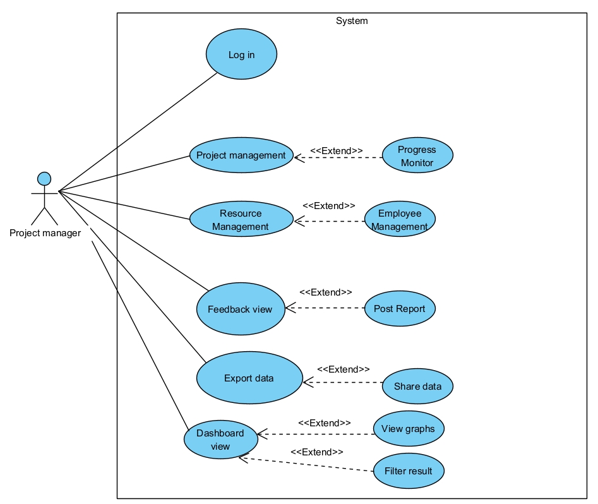**

**מסכים:**

**כּוֹתֶרֶת**

לוגו ושם האפליקציה: בצד שמאל למעלה, יש את שם האפליקציה "OnShape".

סרגל חיפוש

פרופיל משתמש: בצד ימין למעלה מוצג פרטי פרופיל המשתמש.

סרגל צד (שמאל)

בית: אפשרות למעבר לדף הבית.

הודעות: אפשרות לצפייה בהודעות.

משימות: אפשרות לניהול משימות.

Members: אפשרות להציג ולנהל Members.

התקדמות: אפשרות לצפייה בהתקדמות הפרוייקט.

רשימת פרויקטים:

לוח מחוונים: לוח המחוונים הנוכחי של הפרויקט שנבחר.

GoNature: עוד פרויקט.

wassup: עוד פרויקט.

פרויקט חדש: אפשרות ליצירת פרויקט חדש.

אזור תוכן ראשי

בחירת מסנן ותאריך

כפתור הזמנה: אפשרות להזמין משתמשים אחרים לפרויקט.

לחצן שיתוף: אפשרות לשתף את לוח המחוונים של הפרויקט.

**עמודת משימות**

מטלות: עמודה של משימות שצריך לבצע

בהתקדמות: עמודה עבור משימות שנמצאות כעת בתהליך.

בוצע: עמודה למשימות שהושלמו.

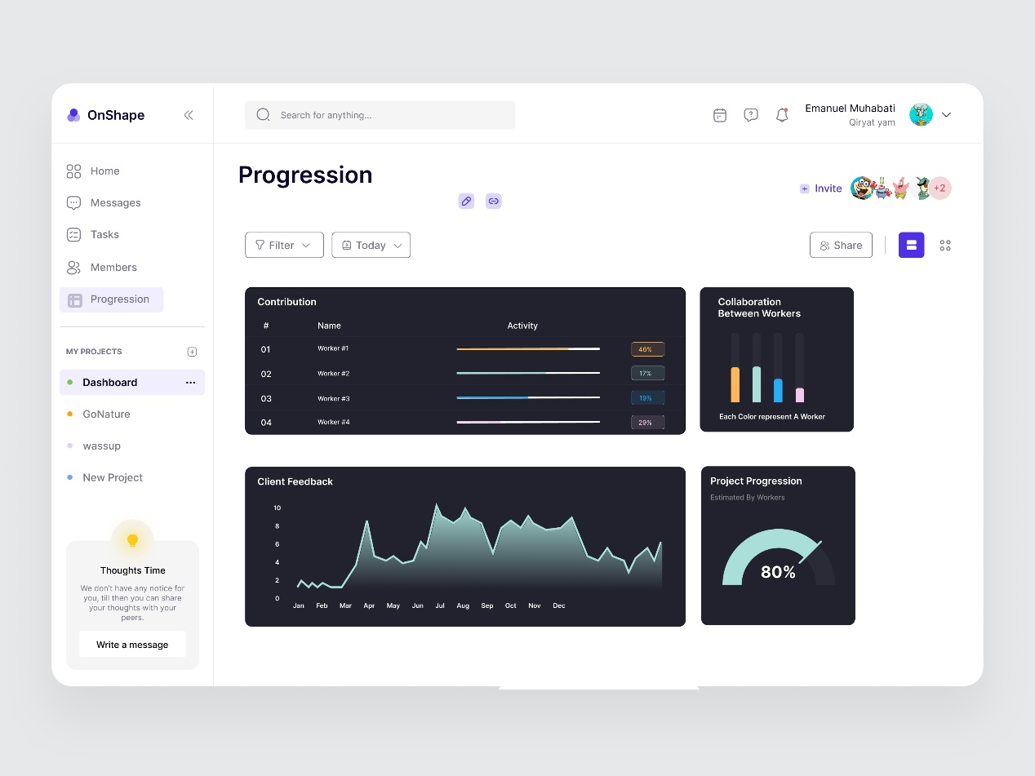

מלבד עמודת המשימות הכל זהה למסך הקודם, נפרט על מה ששונה.

ארבעה ווידג'טים של לוח ההתקדמות:

א. תרומה: מציג את רמות ההספק של עובדים שונים

ב. שיתוף פעולה בין עובדים: תרשים עמודות

ג. משוב לקוח: גרף קווי המציג משוב על פני חודשים

ד. התקדמות הפרויקט: תרשים מד המציג כמה הושלם מהפרוייקט

לנוחותכם, אתר הקורס כולל תבנית לכל המשימות (כפי שביצעתם בכיתה)

הנחיות:

1. יש להגיש את התרגיל בצוותים, בתיקיית ה –GIT שלכם (צרפו קישור, ודאו שהתיקייה **ציבורית** ), וכן בתיקייית התרגיל ב moodle. עבודה שלא תהיה נגישה לבדיקה, תקבל ציון נכשל.  
   התיקייה תכלול תיקייה פנימית בשם HW1 ובה קובץ המענה לתרגיל. **נא לא לבצע שינויים בתיקייה זו לאחר ההגשה.**
2. שימו לב כי כל העבודות חייבות להיות שונות זו מזו. עבודות שייראו דומות ייפסלו ויינתן עליהן ציון 0.

בהצלחה!